

**АДМИНИСТРАЦИЯ**

**НЕФТЕЮГАНСКОГО РАЙОНА**

**постановление**

|  |  |
| --- | --- |
| 10.07.2019 | № 1454-па |
|  |

г.Нефтеюганск

О подготовке документации по планировке межселенной территории

для размещения объекта: «Строительство УПБ на ПС 220 кВ Вектор»

В соответствии со статьей 45, пунктом 16 статьи 46 Градостроительного кодекса Российской Федерации, Федеральным законом от 06.10.2003 № 131-ФЗ   
«Об общих принципах организации местного самоуправления в Российской Федерации», Уставом муниципального образования Нефтеюганский район, постановлением администрации Нефтеюганского района от 15.10.2018 № 1732-па-нпа «Об утверждении порядка подготовки документации по планировке территорий, разрабатываемой на основании решения Главы Нефтеюганского района и порядка принятия решений об утверждении документации по планировке территории Нефтеюганского района», на основании публичного акционерного общества «Федеральная сетевая компания Единой энергетической системы»   
(далее – ПАО «ФСК ЕЭС») от 06.06.2019 № М8/3/83/ п о с т а н о в л я ю:

1. Подготовить проект планировки и проект межевания территории (далее – Документация) для размещения объекта: «Строительство УПБ на ПС 220 кВ Вектор» в соответствии со схемой размещения объекта (приложение № 1).
2. Утвердить задание на разработку документации по планировке территории для размещения объекта: «Строительство УПБ на ПС 220 кВ Вектор»   
   (приложение № 2).
3. Рекомендовать ПАО «ФСК ЕЭС» осуществить подготовку Документации для размещения объектов, указанных в пункте 1 настоящего постановления,   
   и представить подготовленную Документацию в департамент градостроительства   
   и землепользования администрации Нефтеюганского района на проверку.
4. Департаменту градостроительства и землепользования администрации Нефтеюганского района (Калашников А.Д.):
   1. Организовать учет предложений от физических и юридических лиц   
      о порядке, сроках подготовки и содержании Документации.
   2. Осуществить проверку подготовленной на основании настоящего постановления Документации в течение 30 дней со дня поступления Документации   
      в департамент градостроительства и землепользования администрации района   
      на соответствие требованиям пункта 10 статьи 45 Градостроительного кодекса Российской Федерации.
5. Настоящее постановление подлежит опубликованию в газете «Югорское обозрение» и размещению на официальном сайте органов местного самоуправления Нефтеюганского района.
6. Контроль за выполнением постановления возложить на директора   
   департамента имущественных отношений – заместителя главы Нефтеюганского   
   района Бородкину О.В.

Глава района Г.В.Лапковская

Приложение № 1

к постановлению администрации Нефтеюганского района

от 10.07.2019 № 1454-па

СХЕМА

размещения объекта: «Строительство УПБ на ПС 220 кВ Вектор»

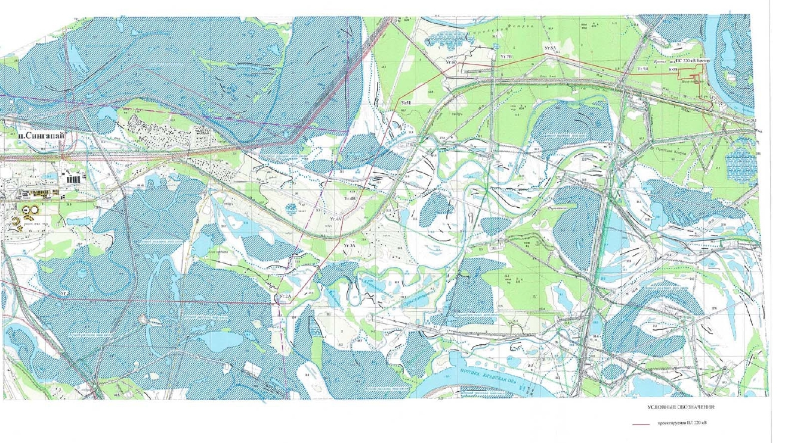

Приложение № 2

к постановлению администрации Нефтеюганского района

от 10.07.2019 № 1454-па

**ЗАДАНИЕ**

**на разработку документации по планировке территории**

«Строительство УПБ на ПС 220 кВ Вектор»

(наименование территории, наименование объекта (ов) капитального строительства, для размещения которого(ых) подготавливается документация по планировке территории)

|  |  |  |
| --- | --- | --- |
| № п/п | Наименование позиции | Содержание |
| 1. | Вид разрабатываемой документации по планировке территории | Проект планировки территории, содержащий проект межевания территории. |
| 2. | Инициатор подготовки документации по планировки территории | Публичное акционерное общество «Федеральная сетевая компания единой энергетической системы»  ОГРН 1024701893336, дата внесения в Единый государственный реестр юридических лиц 25.06.2002г.  Место нахождения: 117630, г Москва, улица Академика Челомея, 5а.  Юридический адрес: 117630, г Москва, улица Академика Челомея, 5а. |
| 3. | Источник финансирования работ по подготовке документации по планировки территории | Инвестиционная программа  ПАО «ФСК ЕЭС» на 2016-2020 гг.  Собственные средства ПАО «ФСК ЕЭС». |
| 4. | Вид и наименование планируемого к размещению объекта капитального строительства, его основные характеристики | Строительство УПБ на ПС 220 кВ Вектор для нужд филиала ПАО «ФСК ЕЭС» - МЭС Западной Сибири для эксплуатации электросетевого комплекса ПС 220 кВ Вектор с ВЛ 220 кВ Пыть-Ях – Вектор,  ВЛ 220 кВ Усть-Балык – Вектор  Характеристики:  Площадь участка 111,690 тыс. м2  Протяжённость линии высоковольтной линии электропередач напряжением 35 кВ от ЗРУ 35 кВ ПС Вектор до КТПН 35/0,4 кВ УПБ. Ориентировочная протяженность линий 450 м. |
| 5. | Населенные пункты, поселения, городские округа, муниципальные районы в отношении территорий которых осуществляется подготовка документации по планировке территории | Нефтеюганский район, Нефтеюганское лесничество, Нефтеюганское участковое лесничество, Островное урочище, квартал № 10. |
| 6. | Состав документации по планировке территории | 1001-662-01-ПЗ «Пояснительная записка».  10-2018-ИГДИ «Технический отчет  по результатам инженерно-геодезических изысканиям».  1001-662-01-ГЕО «Технический отчет  по результатам инженерно-геологическим изысканиям».  1001-662-01-ЭКО «Технический отчет  по результатам инженерно-экологическим изысканиям».  1001-662-01-ГМИ «Технический отчет  по результатам инженерно-гидрометеорогическим изысканиям». |